I.E.S. “EL ARGAR”

ALMERÍA

DEPARTAMENTO: Electrónica

Curso/Grupo/Ciclo: 2º A ITE

MÓDULO PROFESIONAL: INSTALACIONES DE RADIOCOMUNICACIONES

P R O G R A M A C I Ó N
CICLOS FORMATIVOS
POR OBJETIVOS Y COMPETENCIAS

CURSO (Año Escolar):2024-2025

PROFESORES QUE IMPARTEN LA ASIGNATURA Y ASUMEN POR TANTO EL CONTENIDO DE ESTA PROGRAMACIÓN
Miguel Molina Belmonte

HERRAMIENTA DE EVALUACIÓN
Exámenes
Prácticas (informes)
Trabajos y ejercicios propuestos
Participación activa en clase (positivos, negativos)

NÚMERO DE HORAS | 126

1.- JUSTIFICACIÓN DE LA PROGRAMACIÓN EN BASE A LA NORMATIVA VIGENTE.

Con carácter general, la evaluación y promoción del alumnado que curse esta enseñanza se desarrollará según lo dispuesto en la Orden de 29 de septiembre de 2010, por la que se regula la evaluación, certificación, acreditación y titulación académica del alumnado que cursa enseñanzas de formación profesional inicial que forma parte del sistema educativo en la Comunidad Autónoma de Andalucía y de conformidad con lo recogido en el artículo 23 del Real Decreto 984/2021, de 16 de noviembre.

El desarrollo de la presente programación ha sido elaborado teniendo en consideración las siguientes reglamentaciones:
1. Ley 17/2007, de 10 de Diciembre, de Educación de Andalucía (LEA).
2. Decreto 327/2010 por el que se aprueba el Reglamento Orgánico de los Institutos de Educación
Secundaria.
3. Orden de 29 de septiembre de 2010, por la que se regula la evaluación, certificación, acreditación
y titulación académica del alumnado que cursa enseñanzas de formación profesional
inicial que forma parte del sistema educativo en la Comunidad Autónoma de Andalucía.
4. Real Decreto 1632/2009, de 30 de octubre, por el que se establece el título de Técnico en
Instalaciones
de Telecomunicaciones y se fijan sus enseñanzas mínimas.
5. Orden de 19 de julio de 2010, por la que se desarrolla el currículo correspondiente al título
de

2.- CONTEXTUALIZACIÓN , NIVEL EDUCATIVO, CARACTERÍSTICAS DEL CENTRO.

Contexto general:

El IES El Argar es un centro donde se imparten las enseñanzas de ESO, Bachillerato y Ciclos Formativos con un alumnado que presenta diferente idiosincrasia tanto en lo que respecta a su procedencia, como a sus expectativas e intereses. No es, pues, posible hablar de un entorno especialmente definido. Los ciclos formativos reciben alumnos de diversas nacionalidades y, principalmente de dos colegios públicos: Juan Ramón Jiménez y Santa Isabel. Los extranjeros que nos llegan proceden, sobre todo, de países sudamericanos, Marruecos y Rumanía. En cualquier caso, gran parte de la zona de residencia de nuestros estudiantes (Fuentecica, Quemadero, Los Ángeles) presenta una población trabajadora de nivel económico y cultural medio-bajo, con no pocas situaciones claramente desfavorecidas desde el punto de vista social (sobre todo en el caso del primero de los barrios citados). De ahí que una de nuestras preocupaciones sea la de prestar suma atención para detectar estos casos de marginalidad social. Estado de cosas que también afecta en ocasiones

al propio comportamiento de algunos de nuestros alumnos; aunque no se pueda hablar en modo alguno de conflictividad salvo en casos esporádicos, que han sido debidamente tratados y resueltos por los órganos competentes: Aula de Convivencia, Jefatura de Estudios y, en general, por todo el profesorado.

3.- ADAPTACIONES DE LA PROGRAMACIÓN A REALIZAR EN LOS DIFERENTES GRUPOS A LA VISTA DE LA EVALUACIÓN INICIAL.

De acuerdo con el artículo 11 de la Orden de 29 de septiembre de 2010, se ha realizado una evaluación inicial con el fin de indagar sobre las características y el nivel de competencias del alumnado. Se concreta el grado de conocimientos previos que los alumnos tienen del modulo y de otros conocimientos relacionados con el modulo, así como la compresión lectora y nivel matemático .
Los resultados de la encuesta son, para todos los alumnos: Evaluación satisfactoria.

4.- PLATAFORMA DIGITAL QUE SE VA A UTILIZAR DURANTE EL CURSO Y QUE SERÍA LA HERRAMIENTA BÁSICA, CASO DE QUE LAS CLASES NO PUDIESEN SER PRESENCIALES TOTAL O PARCIALMENTE POR CAUSAS DE FUERZA MAYOR.

Moodle Centros Almería: https://educacionadistancia.juntadeandalucia.es/centros/almeria/my/

5.- OBJETIVOS GENERALES, COMPETENCIAS PROFESIONALES, PERSONALES Y SOCIALES QUE DEBE PERMITIR ALCANZAR EL MÓDULO

NUM | OBJETIVOS GENERALES
1 | Identificar los elementos de las infraestructuras, instalaciones y equipos, analizando planos y esquemas y reconociendo los materiales procedimientos previstos, para establecer la logística asociada al montaje y mantenimiento.
2 | Seleccionar el utillaje, herramienta, equipos y medios de montaje y de seguridad, analizando las condiciones de obra y considerando las operaciones a realizar, para acopiar los recursos y medios.
3 | Identificar y marcar la posición de los elementos de la instalación o equipo y el trazado de los circuitos, relacionando los planos de la documentación técnica con su ubicación real, para replantear la instalación.
4 | Identificar, ensamblar e interconectar periféricos y componentes, atendiendo a las especificaciones técnicas, para montar o ampliar equipos informáticos y periféricos.
5 | Reconocer y ejecutar los procedimientos de instalación y carga de programas, siguiendo las especificaciones del fabricante y aplicando criterios de calidad, para instalar y configurar software base, sistemas operativos y aplicaciones.
6 | Aplicar técnicas de mecanizado, conexión, medición y montaje, manejando los equipos, herramientas e instrumentos, según procedimientos establecidos y en condiciones de calidad y seguridad, para efectuar el montaje o mantenimiento de los elementos componentes de infraestructuras.
7 | Ubicar y fijar los equipos y elementos soporte y auxiliares, interpretando los planos y especificaciones de montaje, en condiciones de seguridad y calidad, para montar equipos, instalaciones e infraestructuras.
8 | Conectar los equipos y elementos auxiliares mediante técnicas de conexión y empalme, de acuerdo con los esquemas de la documentación técnica, para montar las infraestructuras y para instalar los equipos.
9 | Cargar o volcar programas siguiendo las instrucciones del fabricante y aplicando criterios de calidad para instalar equipos.
10 | Analizar y localizar los efectos y causas de disfunción o avería en las instalaciones y equipos, utilizando equipos de medida e interpretando los resultados, para mantener y reparar instalaciones y equipos.
11 | Comprobar la configuración y el software de control de los equipos siguiendo las instrucciones del fabricante, para mantener y reparar instalaciones y equipos.
12 | Sustituir los elementos defectuosos desmontando y montando los equipos y realizando los ajustes necesarios, analizando planes de mantenimiento y protocolos de calidad y seguridad, para mantener y reparar instalaciones y equipos.
13 | Comprobar el conexionado, software, señales y parámetros característicos entre otros, utilizando la instrumentación y protocolos establecidos, en condiciones de calidad y seguridad, para verificar el funcionamiento de la instalación o equipo.
14 | Cumplimentar fichas de mantenimiento, informes de montaje y reparación y manuales de instrucciones, siguiendo los procedimientos y formatos establecidos, para elaborar la documentación de la instalación o equipo.
15 | Analizar y describir los procedimientos de calidad, prevención de riesgos laborales y medioambientales, señalando las acciones que es preciso realizar en los casos definidos para actuar de acuerdo con las normas estandarizadas.

LETRA | COMPETENCIAS PROFESIONALES, PERSONALES Y SOCIALES
A | Establecer la logística asociada al montaje y mantenimiento, interpretando la documentación técnica de las infraestructuras, instalaciones y equipos.
B | Configurar y calcular instalaciones de telecomunicaciones, audiovisuales, domóticas y eléctricas de interior, determinando el emplazamiento y características de los elementos que las constituyen, respetando las especificaciones y las prescripciones reglamentarias
C | Acopiar los recursos y medios para acometer la ejecución del montaje o mantenimiento de las instalaciones y equipos.
D | Replantear la instalación de acuerdo a la documentación técnica, resolviendo los problemas de su competencia e informando de otras contingencias, para asegurar la viabilidad del montaje.
E | Instalar y configurar software base, sistemas operativos y aplicaciones asegurando y verificando su funcionamiento, en condiciones de calidad y seguridad.
F | Montar los elementos componentes de las infraestructuras e instalaciones (canalizaciones, cableado, armarios, soportes, entre otros) utilizando técnicas de montaje, en condiciones de calidad, seguridad y respeto al medio ambiente.
G | Instalar los equipos (cámaras, procesadores de señal, centralitas, entre otros) utilizando herramientas de programación y asegurando su funcionamiento, en condiciones de calidad y seguridad.
H | Mantener y reparar instalaciones y equipos realizando las operaciones de comprobación, ajuste o sustitución de sus elementos y reprogramando los equipos, restituyendo su funcionamiento en condiciones de calidad, seguridad y respeto al medio ambiente.
I | Verificar el funcionamiento de la instalación o equipo realizando pruebas funcionales y de comprobación, para proceder a su puesta en servicio.
J | Elaborar la documentación técnica y administrativa de la instalación o equipo, de acuerdo a la reglamentación y normativa vigente y a los requerimientos del cliente.
K | Aplicar los protocolos y normas de seguridad, de calidad y respeto al medio ambiente en las intervenciones realizadas en los procesos de montaje y mantenimiento de las instalaciones.
L | Resolver problemas y tomar decisiones individuales siguiendo las normas y procedimientos establecidos, definidos dentro del ámbito de su competencia.

6.- CRITERIOS Y ESTRATEGIAS DE EVALUACIÓN.

Resultados de aprendizaje y criterios de evaluación

1. Identifica los equipos y elementos de los sistemas de radiocomunicación de redes fijas y móviles y sus instalaciones asociadas, describiendo sus características y aplicaciones.

Criterios de evaluación: (todos con el mismo porcentaje, 12,5%):
a) Se ha descrito la estructura de las redes fijas y móviles de radiocomunicaciones.
b) Se han descrito los sistemas de transmisión para radiodifusión y televisión.
c) Se han clasificado los sistemas de radiocomunicación según su ubicación, tecnologías y cobertura.
d) Se han reconocido los interfaces de conexión entre equipos y con la red troncal.
e) Se ha descrito la función específica de cada bloque funcional en el conjunto de la instalación.
f) Se han descrito las características de los equipos, medios de transmisión y elementos auxiliares.
g) Se ha relacionado cada equipo de emisión-recepción con sus aplicaciones características.
h) Se han relacionado los elementos de la instalación con los símbolos de los esquemas.

2. Instala equipos y elementos auxiliares de redes fijas y móviles, interpretando documentación técnica y aplicando técnicas de conexión y montaje.

Criterios de evaluación: (todos con el mismo porcentaje, 100/9 aprox. 11,1%):
a) Se ha interpretado documentación técnica (planos, esquemas, entre otros).
b) Se han seleccionado los equipos, materiales, herramientas e instrumental de medida.
c) Se han montado los elementos auxiliares de las antenas. d) Se han montado las antenas.
e) Se han montado los armarios de comunicaciones y sus elementos auxiliares.
f) Se han ubicado y fijado los equipos de radiocomunicaciones.
g) Se han etiquetado los equipos y líneas de transmisión.
h) Se han conectado los latiguillos a los elementos auxiliares.
i) Se han interconectado los equipos con distintos medios de transmisión, (radiofrecuencia, par, fibra óptica, entre otros) y con los elementos radiantes.
j) Se ha conectado el sistema de alimentación y sistemas redundantes, (SAI, fotovoltaica, entre otros).

3. Configura equipos de radiocomunicaciones, relacionando los parámetros con la funcionalidad requerida.

Criterios de evaluación: (todos con el mismo porcentaje, 100/7 aprox. 14,28%):
a) Se ha identificado el software según tipo y características del equipo.
b) Se ha cargado el software y comprobado su reconocimiento y versión.
c) Se han seleccionado los parámetros de configuración según las características, tipo y funcionamiento del equipo (receptor, decodificador, transmisor, entre otros).
d) Se ha parametrizado el equipo de acuerdo a la aplicación. e) Se ha seleccionado y configurado el tipo de acceso remoto.
f) Se ha comprobado la funcionalidad del equipo.
g) Se ha realizado el histórico de software y parámetros de configuración de cada equipo.
h) Se ha cumplido con la normativa en la asignación de bandas y frecuencias.

4. Pone en servicio equipos de radiocomunicaciones interpretando y ejecutando planes de prueba. Criterios de evaluación:

Criterios de evaluación: (todos con el mismo porcentaje, 100/9 aprox. 11,1%):
a) Se han seleccionado los equipos, materiales, herramientas e instrumental de medida.
b) Se ha verificado el conexionado de los equipos y dispositivos con los sistemas de alimentación y elementos radiantes.
c) Se ha verificado que los sistemas de alimentación suministran las tensiones con el margen de tolerancia establecido.
d) Se ha realizado la comprobación visual de funcionamiento de los equipos y dispositivos.
e) Se ha realizado la medición de R.O.E. (relación de ondas estacionarias) en cada banda de frecuencia y en las líneas de transmisión, entre los transceptores y antenas.
f) Se han realizado ajustes para garantizar una R.O.E. dentro de los límites establecidos.
g) Se han realizado las pruebas de integración de las señales eléctricas y ópticas con los equipos y dispositivos.
h) Se han realizado las medidas de radiación y cobertura.
i) Se han cumplimentado las hojas de pruebas.

5. Mantiene equipos de radiocomunicaciones, aplicando planes de actualización y mantenimiento preventivo.

Criterios de evaluación: (todos con el mismo porcentaje, 10%):
a) Se han seleccionado las herramientas e instrumental de medida.
b) Se ha inspeccionado el cableado y comprobado su conexionado entre los equipos y dispositivos, sistemas de alimentación y elementos radiantes.
c) Se han realizado ampliaciones de equipos.
d) Se ha instalado el software de ampliación de funcionalidades de los equipos.
e) Se han comprobado los parámetros de funcionamiento mediante aplicaciones informáticas.
f) Se han configurado los equipos y dispositivos para las nuevas funcionalidades.
g) Se han interpretado los planes de mantenimiento preventivo.
h) Se han verificado las tensiones de alimentación y sustituido las baterías de los sistemas de alimentación redundantes.
i) Se ha comprobado el correcto funcionamiento de los equipos mediante la inspección visual de los indicadores de alarma.
j) Se ha realizado el informe técnico.

6. Repara averías y disfunciones en las instalaciones de radiocomunicaciones, analizando los síntomas e identificando las causas que las producen.

Criterios de evaluación: (todos con el mismo porcentaje, 10%):
a) Se han interpretado las alarmas del hardware de los equipos para el diagnóstico de la anomalía o incorrecto funcionamiento.
b) Se han utilizado los equipos de medida y aplicaciones software para determinar las características de la anomalía.
c) Se ha localizado la avería o disfunción.
d) Se ha sustituido el equipo averiado y comprobado su compatibilidad.
e) Se han ajustado los equipos con las herramientas y precisión requerida.
f) Se han cargado los parámetros de configuración y comprobado la funcionalidad.
g) Se ha establecido conexión remota con los equipos y dispositivos al recibir la alarma de mal funcionamiento.
h) Se han restablecido de forma remota los parámetros en los equipos y dispositivos.
i) Se han verificado las características de funcionalidad.
j) Se ha realizado el informe con las actividades realizadas e incidencias detectadas.

7. Cumple las normas de prevención de riesgos laborales y de protección ambiental, identificando los riesgos asociados, las medidas y equipos para prevenirlos en instalaciones de radiocomunicaciones.

Criterios de evaluación: (todos con el mismo porcentaje, 100/9 aprox. 11,1%):
a) Se han identificado los riesgos y el nivel de peligrosidad que suponen la manipulación de los materiales, herramientas, útiles y máquinas.
b) Se han identificado las causas más frecuentes de accidentes en la manipulación de materiales, herramientas, entre otros.
c) Se han descrito los elementos de seguridad (protecciones, alarmas, pasos de emergencia, entre otros) de las máquinas y los equipos de protección individual (calzado, protección ocular, indumentaria, entre otros) que se deben emplear en las distintas operaciones de montaje y mantenimiento.
d) Se ha relacionado la manipulación de materiales, herramientas y máquinas con las medidas de seguridad y protección personal requeridas.
e) Se han operado las máquinas respetando las normas de seguridad.
f) Se han determinado las medidas de seguridad y de protección personal que se deben adoptar en la preparación y ejecución de las operaciones de montaje y mantenimiento de las instalaciones de radiocomunicaciones.
g) Se han identificado las posibles fuentes de contaminación del entorno ambiental.
h) Se han clasificado los residuos generados para su retirada selectiva.
i) Se ha valorado el orden y la limpieza de instalaciones y equipos como primer factor de prevención de riesgos.

6.1. Procedimientos de evaluación.

Se van a realizar varias pruebas escritas por trimestre, así como prácticas individuales y en grupo, exposiciones, un proyecto y preguntas de clase.

6.2. Criterios de corrección generales de pruebas y trabajos.

En las pruebas escritas la puntuación de cada de las preguntas, será en función del nivel de dificultad de las mismas, y el valor de cada ejercicio irá junto a su enunciado o en la hoja de examen.
Se advertirá a los alumnos que han de poner las unidades de las magnitudes en los resultados de cada ejercicio y que no hacerlo o hacerlo incorrectamente llevará la pérdida de puntos.

También se advertirá que la redacción de la resolución de los ejercicios o teoría de las pruebas ha de ser ordenada y limpia y que de no ser así también conllevará la pérdida de puntuación.
Las pruebas escritas se calificarán sobre 10 puntos (repartidos entre teoría y problemas).

De las pruebas, trabajos y demás procesos a evaluar, se elaborará, previamente, una plantilla de corrección donde aparecerán los criterios más específicos de esa prueba o trabajo, en concreto, que en ningún caso podrán contradecir los criterios generales aquí expuestos y de la que se dará publicidad.

6.3. Obtención de la nota de evaluación.

La nota se obtendrá de la ponderación de todos los criterios de evaluación asociados y evaluados de cada una de las actividades evaluables, teniendo todos los criterios de evaluación de cada resultado de aprendizaje el mismo peso, así como el mismo peso cada resultado de aprendizaje respecto a los demas.

La nota se podrá subir o bajar por participación en clase y asistencia, en, como máximo, un punto de la nota de evaluación.

En las pruebas prácticas se tendrá en cuenta también la fecha de entrega (subida a la plataforma Moodle). La nota se obtendrá de la ponderación de los criterios de evaluación asociados a cada actividad, indicándose en las mismas.

6.4. Criterios de Recuperación.

Las evaluaciones suspensas se podrán recuperar con una prueba teórico/práctica.

6.5. Procedimiento para la adaptación del alumnado que se matricula con el curso ya comenzado.

El alumno dispondrá de todo el material en la plataforma Moodle, se facilitará la realización de las actividades ya pasadas y se flexibilizará la fecha de entrega de las mismas.

7 ACTIVIDADES DE RECUPERACIÓN DE MÓDULOS PENDIENTES DE EVALUACIÓN POSITIVA DEL CURSO ANTERIOR.
No se aplica.

8 MÓDULOS TRANSVERSALES.
En el desarrollo de las unidades didácticas, se tiene que tratar transversalmente las condiciones de salud y riesgo de la profesión, fomentando actitudes de prevención, protección y mejora de la defensa de la salud y el medio en que se desarrolla la actividad profesional.

9.-ACTIVIDADES COMPLEMENTARIAS Y EXTRAESCOLARES.
Las que se programen deberán aparecer en la aportación del departamento de rama al Plan Anual de Centro.
Se propone la visita a un centro emisor de radio y/o televisión y a una empresa donde se estudie la red de transmisión de datos.

10.- ATENCIÓN A LA DIVERSIDAD Y ADAPTACIONES CURRICULARES.
Se argumentarán las medidas y providencias cuando así se precise.

11.- PROCEDIMIENTO DE SEGUIMIENTO DE LA PROGRAMACIÓN.

El seguimiento de esta programación didáctica se llevará mediante la programación corta o de aula que se elaborará, a diario, en el cuaderno del profesor.

12.- BLOQUES TEMÁTICOS Y UNIDADES DIDÁCTICAS SEGÚN BLOQUES TEMÁTICOS Y TEMPORIZACIÓN.

12.1. Bloques temáticos.

Bloque | Título
1 | Identificación de equipos y elementos de sistemas de radiocomunicaciones.
2 | Instalación de equipos de radiocomunicaciones y elementos auxiliares.
3 | Configuración de equipos de radiocomunicaciones.
4 | Puesta en servicio de equipos de radiocomunicaciones.
5 | Mantenimiento y ampliación de equipos de radiocomunicaciones.
6 | Restablecimiento de parámetros y funcionalidad.
7 | Prevención de riesgos laborales y protección ambiental en instalaciones de radiocomunicaciones

12.2. Relación de unidades didácticas y temporización prevista.

Bloque Temático | Unidad Didáctica | Título | Temporización en Horas.
1 | 1 | Conceptos básicos | 12
1 | 2 | Sistemas de radiocomunicaciones | 14
1,2,3 | 3 | Elementos básicos | 16
1,2,4 | 4 | Planos | 20
3 | 5 | El software en los equipos | 14
1,2 | 6 | Instalación de elementos | 12
1,2,5,5 | 7 | Medidas y pruebas | 12
3,5 | 8 | Manuales técnicos de los equipos | 6
5,6 | 9 | Mantenimiento | 12
4,7 | 10 | Prevención de riesgos laborales y protección ambiental | 8

13.- UNIDADES DIDÁCTICAS: OBJETIVOS – CONTENIDOS - CRITERIOS DE EVALUACIÓN.

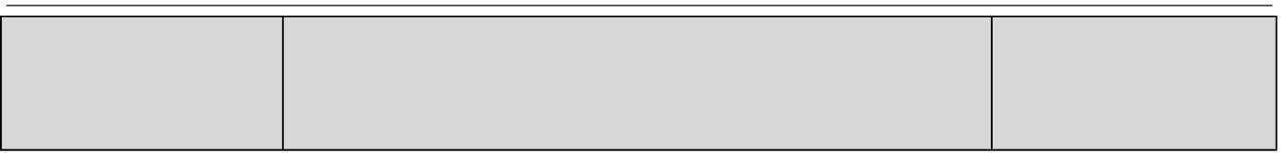
Unidad Didáctica Nº |  | Nº de horas previs-
Unidad Didáctica Nº | Título de la Unidad Didáctica | tas
1 | Conceptos básicos | 12

Contenidos:
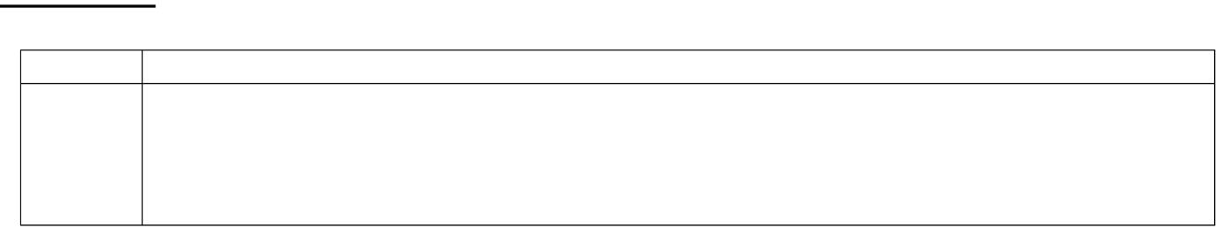

Bloque Contenidos

- Modulación. Demodulación. Tipos. Unidades fundamentales. Propagación. Concepto de radiofre-cuencia. Conceptos fundamentales (Banda base, FI, transposición de frecuencias, adaptación de líneas de transmisión, entre otros).

Actividades concretas a realizar:


Actividades |  | Objetivos generales trabajados | Competencias asociadas
Ejercicios propuestos
en el libro de texto.
Práctica | 1.1: Caracte- | 13 | F
rísticas de las modula-
ciones | analógicas.
(~2h)
Práctica 1.2: Introduc- |  | 13 | F
ción al uso de Radio
Definida por Software
(SDR) para comprender
el espectro radioeléctri-
co. (~2h)

Criterios de evaluación:

- Identifica los equipos y elementos de los sistemas de radiocomunicación de redes fi-jas y móviles y sus instalaciones asociadas, describiendo sus características y aplica-ciones.

- Se ha descrito la estructura de las redes fijas y móviles de radiocomunicaciones.
- Se han descrito los sistemas de transmisión para radiodifusión y televisión.

- Se han clasificado los sistemas de radiocomunicación según su ubicación, tecnologías y cobertura.
- Se ha descrito la función específica de cada bloque funcional en el conjunto de la insta-lación.

- Se han descrito las características de los equipos, medios de transmisión y elementos auxiliares.
- Se ha relacionado cada equipo de emisión-recepción con sus aplicaciones característi-cas.

- Se han relacionado los elementos de la instalación con los símbolos de los esquemas.

- Instala equipos y elementos auxiliares de redes fijas y móviles, interpretandodocu-mentación técnica y aplicando técnicas de conexión y montaje.

- Se han seleccionado los equipos, materiales, herramientas e instrumental de medida.

- Configura equipos de radiocomunicaciones, relacionando los parámetros con la fun-cionalidad requerida.

- Se ha cumplido con la normativa en la asignación de bandas y frecuencias.

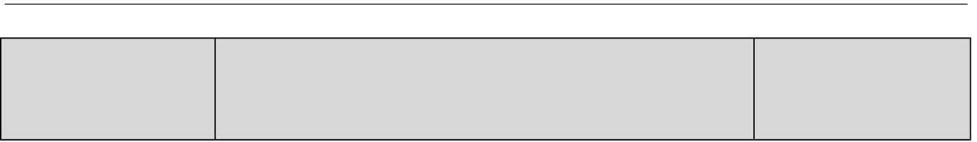
Unidad Didáctica Nº |  | Nº de horas previs-
Unidad Didáctica Nº | Título de la Unidad Didáctica | tas
2 | Sistemas de radiocomunicaciones | 14

Contenidos:
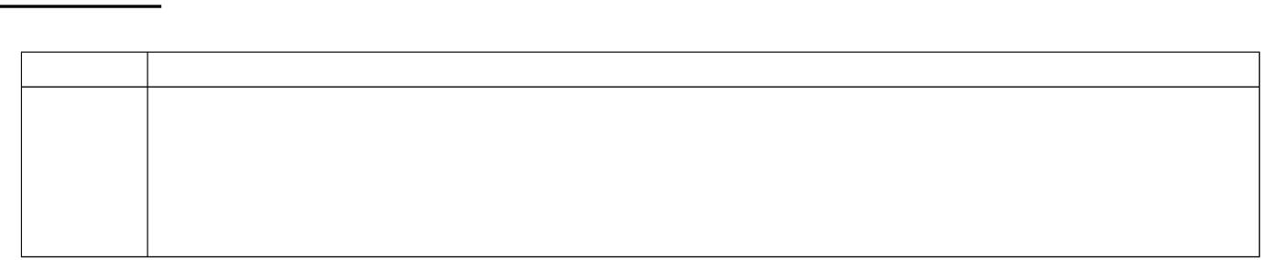

Bloque Contenidos

- Redes móviles y fijas. Arquitectura. Funciones y funcionamiento básico. Sistemas de radiodifusión. Sistemas de TV. Fijos. Unidades móviles. Estaciones base transportables. Estaciones base con distintas ubicaciones Sistemas de radiocomunicaciones. Características. Protocolos. Tecnologías y servicios. TETRA. PMR/PAMR LMDS/WIMAX. TMA GSM. TMA DCS 1800. IMT2000/UMTS. Móvil vía satélite Otros. Radioenlaces analógicos y digitales de radio y TV. Redes de acceso vía radio en servicios fijos terrestres. Clasificación.

Actividades concretas a realizar:
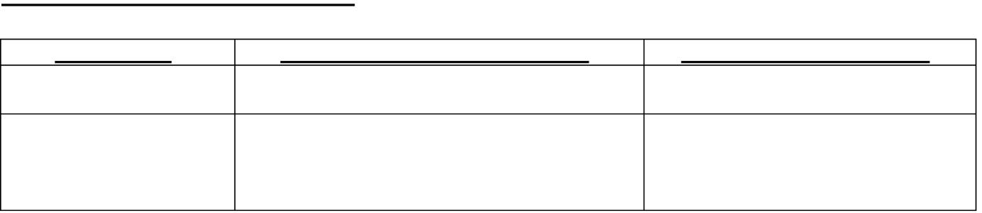

Actividades Objetivos generales trabajados Competencias asociadas

Ejercicios propuestos
en el libro de texto.

Práctica 2.1 Emisoras 1, 2 F

portátiles, PMR y cone-

xión a repetidores.
(~2h)

Criterios de evaluación:

- Identifica los equipos y elementos de los sistemas de radiocomunicación de redes fi-jas y móviles y
sus instalaciones asociadas, describiendo sus características y aplicaciones.

- Se ha descrito la estructura de las redes fijas y móviles de radiocomunicaciones.

- Se han descrito los sistemas de transmisión para radiodifusión y televisión.

- Se han clasificado los sistemas de radiocomunicación según su ubicación, tecnologías y cobertura.

- Se han reconocido los interfaces de conexión entre equipos y con la red troncal.

- Se ha descrito la función específica de cada bloque funcional en el conjunto de la instala-ción.

- Se han descrito las características de los equipos, medios de transmisión y elementos auxi-liares.
- Se ha relacionado cada equipo de emisión-recepción con sus aplicaciones características.

MD75010208 rev4 Fecha: 24/10/2021 16/31

CURSO/GRUPO/CICLO: 1º ITE A

MÓDULO: Instalaciones de Radiocomunicaciones

Unidad Didáctica Nº |  | Nº de horas previs-
Unidad Didáctica Nº | Título de la Unidad Didáctica | tas
3 | Elementos básicos | 16

Contenidos:
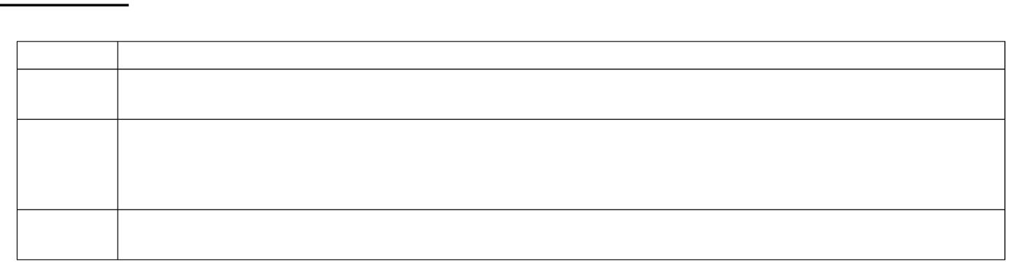

Bloque Contenidos

- Elementos auxiliares. Duplexores, conectores, distribuidores, mezcladores, entre otros.

- Equipos de comunicaciones (emisores, receptores, lineales, transceptores, picocélulas, terminales móviles y portátiles, entre otros). Interfaces físicos. Equipos de alimentación. Instalación eléctrica. Fuentes de alimentación. Sistemas de alimentación ininterrumpida. Grupos electrógenos y placas solares. Convertidores. Baterías. Métodos de carga.

- Reglamentación y estándares. Cuadro Nacional de Atribución de Frecuencias.

Actividades concretas a realizar:
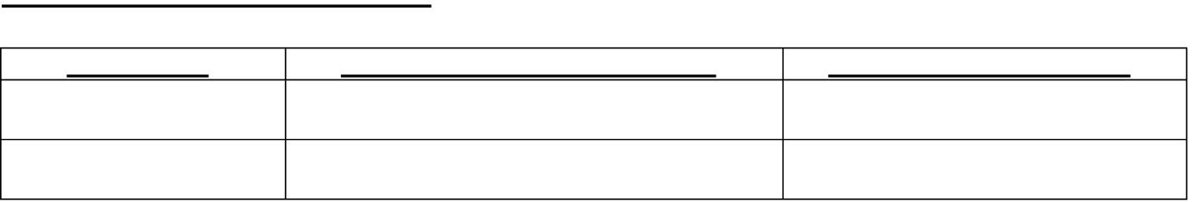

Actividades Objetivos generales trabajados Competencias asociadas

Ejercicios propuestos

en el libro de texto.

Práctica 3.1 Montaje 1, 2, 8 C, D, G, I, L
moduladores. (~8h)

Criterios de evaluación:

- Identifica los equipos y elementos de los sistemas de radiocomunicación de redes fi-jas y móviles y sus instalaciones asociadas, describiendo sus características y aplica-ciones.

- Se ha descrito la estructura de las redes fijas y móviles de radiocomunicaciones.

- Se han descrito los sistemas de transmisión para radiodifusión y televisión.
- Se han relacionado los elementos de la instalación con los símbolos de los esquemas.

- Instala equipos y elementos auxiliares de redes fijas y móviles, interpretando docu-mentación técnica y aplicando técnicas de conexión y montaje.

- Se ha interpretado documentación técnica (planos, esquemas, entre otros).

- Se han seleccionado los equipos, materiales, herramientas e instrumental de medida.

- Pone en servicio equipos de radiocomunicaciones interpretando y ejecutando planes de prueba.

- Se han seleccionado los equipos, materiales, herramientas e instrumental de medida.

- Se ha verificado el conexionado de los equipos y dispositivos con los sistemas de ali-mentación y elementos radiantes.

- Se ha verificado que los sistemas de alimentación suministran las tensiones con el mar-gen de tolerancia establecido.

- Se ha realizado la comprobación visual de funcionamiento de los equipos y dispositivos.

MD75010208 rev4 Fecha: 24/10/2021 17/31

CURSO/GRUPO/CICLO: 1º ITE A

MÓDULO: Instalaciones de Radiocomunicaciones

- Repara averías y disfunciones en las instalaciones de radiocomunicaciones, analizan-do los síntomas e identificando las causas que las producen.

- Se han utilizado los equipos de medida y aplicaciones software para determinar las caracte-rísticas de la anomalía.

- Se ha localizado la avería o disfunción.
- Se ha sustituido el equipo averiado y comprobado su compatibilidad.

- Cumple las normas de prevención de riesgos laborales y de protección ambiental, identificando los riesgos asociados, las medidas y equipos para prevenirlos en instala-ciones de radiocomunicaciones.

- Se han identificado los riesgos y el nivel de peligrosidad que suponen la manipulación de los materiales, herramientas, útiles y máquinas.

- Se han identificado las causas más frecuentes de accidentes en la manipulación de ma-teriales, herramientas, entre otros.
- Se han descrito los elementos de seguridad (protecciones, alarmas, pasos de emergen-cia, entre otros) de las máquinas y los equipos de protección individual (calzado, protección ocular, indumentaria, entre otros) que se deben emplear en las distintas operaciones de monta-je y mantenimiento.

- Se ha relacionado la manipulación de materiales, herramientas y máquinas con las me-didas de seguridad y protección personal requeridas.
- Se han operado las máquinas respetando las normas de seguridad.
- Se han determinado las medidas de seguridad y de protección personal que se deben adoptar en la preparación y ejecución de las operaciones de montaje y mantenimiento de las instalaciones de radiocomunicaciones.
- Se han identificado las posibles fuentes de contaminación del entorno ambiental.
- Se han clasificado los residuos generados para su retirada selectiva.
- Se ha valorado el orden y la limpieza de instalaciones y equipos como primer factor de prevención de riesgos.

MD75010208 rev4 Fecha: 24/10/2021 18/31

CURSO/GRUPO/CICLO: 1º ITE A

MÓDULO: Instalaciones de Radiocomunicaciones

Unidad Didáctica Nº |  | Nº de horas previs-
Unidad Didáctica Nº | Título de la Unidad Didáctica | tas
4 | Planos | 20

Contenidos:
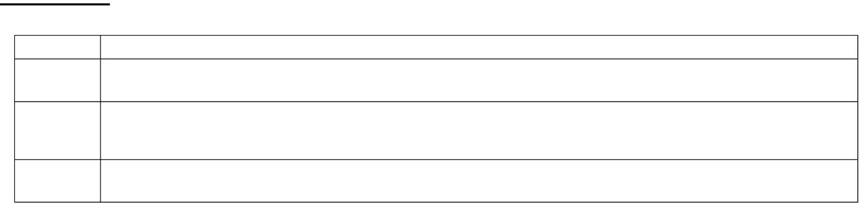

Bloque Contenidos

- Simbología normalizada.

- Interpretación de planos y esquemas. Plano de situación y emplazamiento. Planta general de la instalación. Planta general de canalizaciones. Planos de detalle. Planos de distribución de equipos en armarios y recintos. Esquemas de distribución y conexionado. Esquemas eléctricos.

- Elaboración de documentación. Método y pruebas de aceptación.

Actividades concretas a realizar:
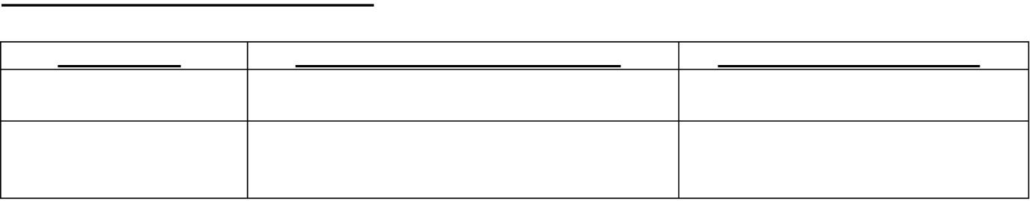

Actividades Objetivos generales trabajados Competencias asociadas

Ejercicios propuestos
en el libro de texto.

Práctica 4.1 Recepción 2, 3, 4, E, I, J, K, L
y transmisión (~10h).

Criterios de evaluación:

- Identifica los equipos y elementos de los sistemas de radiocomunicación de redes fi-jas y móviles y sus instalaciones asociadas, describiendo sus características y aplica-ciones.

- Se han relacionado los elementos de la instalación con los símbolos de los esquemas.

- Instala equipos y elementos auxiliares de redes fijas y móviles, interpretando docu-mentación técnica y aplicando técnicas de conexión y montaje.

- Se ha interpretado documentación técnica (planos, esquemas, entre otros).

- Configura equipos de radiocomunicaciones, relacionando los parámetros con la fun-cionalidad requerida.

- Se ha identificado el software según tipo y características del equipo.

- Se ha cargado el software y comprobado su reconocimiento y versión.
- Se han seleccionado los parámetros de configuración según las características, tipo y funcionamiento del equipo (receptor, decodificador, transmisor, entre otros). d) Se ha parame-trizado el equipo de acuerdo a la aplicación.

MD75010208 rev4 Fecha: 24/10/2021 19/31

CURSO/GRUPO/CICLO: 1º ITE A

MÓDULO: Instalaciones de Radiocomunicaciones

Unidad Didáctica Nº |  | Nº de horas previs-
Unidad Didáctica Nº | Título de la Unidad Didáctica | tas
5 | El software en los equipos | 14

Contenidos:
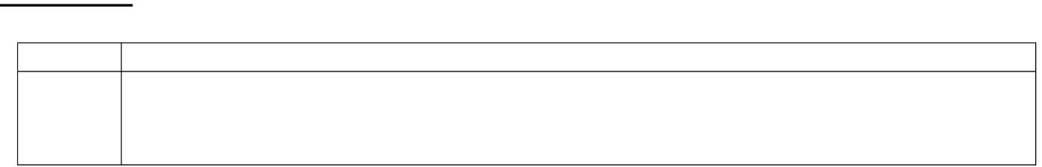

Bloque Contenidos

- Software de control. Parámetros y herramientas de configuración en redes fijas y móviles. Caracte-rísticas. Software de instalación y utilidades de equipos de radiocomunicación. Sistemas de acceso remoto. Métodos de verificación. Software y hardware de comprobación. Software de gestión local de equipos de radiocomunicaciones.

Actividades concretas a realizar:
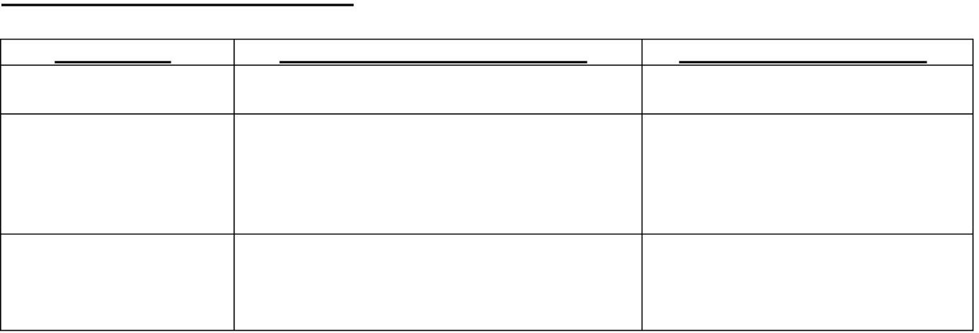

Actividades | Objetivos generales trabajados | Competencias asociadas
Ejercicios propuestos
en el libro de texto.
Práctica 5.1 Conexión a | 1, 2, 3, 4, 5, 6, 7, 8, 11, 12, 14, 15 | A,B,D,E,F,G,H,I,K,L
un satélite mediante
SDR y pro-
cesado de los datos
recibidos.* (~4h)
Práctica 5.2 | 1, 2, 3, 4, 5, 6, 7, 8, 10, 11, 12, 14, 15 | A,B,C,D,E,F,G,H,I,K,L
Medidas param. antenas
(~4h)

- Debido a que los pases de los satélites se producen de forma que no podemos controlar, es probable que esta práctica se adelante o se atrase en la planificación del módulo. Es decir, que se realice durante la impartición de otra unidad didáctica.

Criterios de evaluación:

- Identifica los equipos y elementos de los sistemas de radiocomunicación de redes fi-jas y móviles y sus instalaciones asociadas, describiendo sus características y aplica-ciones.

- Se ha descrito la estructura de las redes fijas y móviles de radiocomunicaciones.

- Se han descrito los sistemas de transmisión para radiodifusión y televisión.
- Se han clasificado los sistemas de radiocomunicación según su ubicación, tecnologías y cobertura.

- Se han reconocido los interfaces de conexión entre equipos y con la red troncal.
- Se ha descrito la función específica de cada bloque funcional en el conjunto de la insta-
lación.
- Se han descrito las características de los equipos, medios de transmisión y elementos auxiliares.

- Se ha relacionado cada equipo de emisión-recepción con sus aplicaciones característi-
cas.
- Se han relacionado los elementos de la instalación con los símbolos de los esquemas.

MD75010208 rev4 Fecha: 24/10/2021 20/31

CURSO/GRUPO/CICLO: 1º ITE A

MÓDULO: Instalaciones de Radiocomunicaciones

- Instala equipos y elementos auxiliares de redes fijas y móviles, interpretando docu-mentación técnica y aplicando técnicas de conexión y montaje.

- Se ha interpretado documentación técnica (planos, esquemas, entre otros).

- Se han seleccionado los equipos, materiales, herramientas e instrumental de medida.
- Se han montado los elementos auxiliares de las antenas.
- Se han montado las antenas.
- Se han montado los armarios de comunicaciones y sus elementos auxiliares.
- Se han ubicado y fijado los equipos de radiocomunicaciones.
- Se han etiquetado los equipos y líneas de transmisión.
- Se han conectado los latiguillos a los elementos auxiliares.
- Se han interconectado los equipos con distintos medios de transmisión, (radiofrecuencia, par, fibra óptica, entre otros) y con los elementos radiantes.
- Se ha conectado el sistema de alimentación y sistemas redundantes, (SAI, fotovoltaica, entre otros).

- Pone en servicio equipos de radiocomunicaciones interpretando y ejecutando planes de prueba.

- Se han seleccionado los equipos, materiales, herramientas e instrumental de medida.

- Se ha verificado el conexionado de los equipos y dispositivos con los sistemas de ali-mentación y elementos radiantes.

- Se han realizado las medidas de radiación y cobertura.
- Se han cumplimentado las hojas de pruebas.

- Mantiene equipos de radiocomunicaciones, aplicando planes de actualización y man-tenimiento preventivo.

- Se han seleccionado las herramientas e instrumental de medida.

- Se ha inspeccionado el cableado y comprobado su conexionado entre los equipos y dis-positivos, sistemas de alimentación y elementos radiantes.
- Se han realizado ampliaciones de equipos.
- Se ha instalado el software de ampliación de funcionalidades de los equipos.
- Se han comprobado los parámetros de funcionamiento mediante aplicaciones informáti-
cas.
- Se han configurado los equipos y dispositivos para las nuevas funcionalidades.
- Se han interpretado los planes de mantenimiento preventivo.
- Se han verificado las tensiones de alimentación y sustituido las baterías de los sistemas de alimentación redundantes.
- Se ha comprobado el correcto funcionamiento de los equipos mediante la inspección visual de los indicadores de alarma.

- Se ha realizado el informe técnico.

MD75010208 rev4 Fecha: 24/10/2021 21/31

CURSO/GRUPO/CICLO: 1º ITE A

MÓDULO: Instalaciones de Radiocomunicaciones

- Repara averías y disfunciones en las instalaciones de radiocomunicaciones, analizan-do los síntomas e identificando las causas que las producen.

- a) Se han interpretado las alarmas del hardware de los equipos para el diagnóstico de la anomalía o incorrecto funcionamiento.

- b) Se han utilizado los equipos de medida y aplicaciones software para determinar las características de la anomalía.

- c) Se ha localizado la avería o disfunción.
- d) Se ha sustituido el equipo averiado y comprobado su compatibilidad.
- e) Se han ajustado los equipos con las herramientas y precisión requerida.
- f) Se han cargado los parámetros de configuración y comprobado la funcionalidad.
- g) Se ha establecido conexión remota con los equipos y dispositivos al recibir la alarma de mal funcionamiento.
- h) Se han restablecido de forma remota los parámetros en los equipos y dispositivos.
- i) Se han verificado las características de funcionalidad.
- j) Se ha realizado el informe con las actividades realizadas e incidencias detectadas.

- Cumple las normas de prevención de riesgos laborales y de protección ambiental, identificando los riesgos asociados, las medidas y equipos para prevenirlos en instala-ciones de radiocomunicaciones.

- Se han identificado los riesgos y el nivel de peligrosidad que suponen la manipulación de los materiales, herramientas, útiles y máquinas.

- Se han identificado las causas más frecuentes de accidentes en la manipulación de ma-teriales, herramientas, entre otros.
- Se han descrito los elementos de seguridad (protecciones, alarmas, pasos de emergen-cia, entre otros) de las máquinas y los equipos de protección individual (calzado, protección ocular, indumentaria, entre otros) que se deben emplear en las distintas operaciones de monta-je y mantenimiento.

- Se ha relacionado la manipulación de materiales, herramientas y máquinas con las me-didas de seguridad y protección personal requeridas.
- Se han operado las máquinas respetando las normas de seguridad.
- Se han determinado las medidas de seguridad y de protección personal que se deben adoptar en la preparación y ejecución de las operaciones de montaje y mantenimiento de las instalaciones de radiocomunicaciones.
- Se han identificado las posibles fuentes de contaminación del entorno ambiental.
- Se han clasificado los residuos generados para su retirada selectiva.
- Se ha valorado el orden y la limpieza de instalaciones y equipos como primer factor de prevención de riesgos.

MD75010208 rev4 Fecha: 24/10/2021 22/31

CURSO/GRUPO/CICLO: 1º ITE A

MÓDULO: Instalaciones de Radiocomunicaciones

Unidad Didáctica Nº |  | Nº de horas previs-
Unidad Didáctica Nº | Título de la Unidad Didáctica | tas
6 | Instalación de elementos | 12

Contenidos:
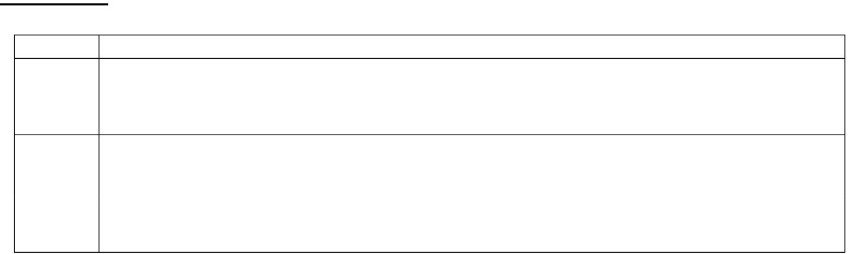

Bloque Contenidos

- Tecnologías. Interfaces. Radio. Cable. Fibra óptica. Emisión-recepción. Conceptos. Bloques funcio-nales. Medios de transmisión, guiados y no guiados. Cable, fibra óptica, guías-ondas. Elementos y modos de conexión. Tipos y características Normas de instalación.

Interfaces. Radio Cable F.O.

- Antenas y elementos auxiliares (medios de transmisión, duplexores, diplexores, entre otros). Arma-rios de comunicaciones. Ventilación natural y forzada en armarios. Sistemas de refrigeración. Eti-quetado de equipos y líneas de transmisión. Interconexión de elementos auxiliares mediante latigui-llos usando conectores de diversos tipos (BNC, N, RJ45, entre otros). Técnicas de conectorización de cable coaxial y F.O. Verificaciones.

Actividades concretas a realizar:
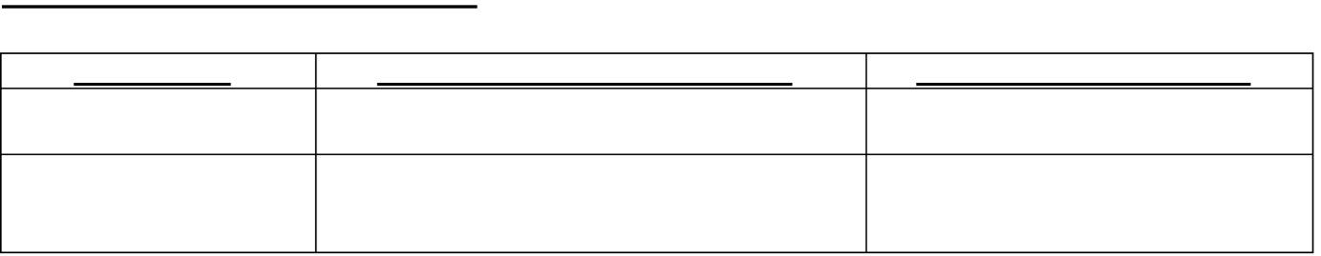

Actividades Objetivos generales trabajados Competencias asociadas

Ejercicios propuestos
en el libro de texto.

Práctica 6.1 Puesta en 1, 2, 3, 4, 5, 6, 7, 8, 10, 11, 12, 14, 15 A, F, G, H, I, K, L
marcha de una emisora
de radio FM. (~4h)

Criterios de evaluación:

- Identifica los equipos y elementos de los sistemas de radiocomunicación de redes fi-jas y móviles y sus instalaciones asociadas, describiendo sus características y aplica-ciones.

- Se ha descrito la estructura de las redes fijas y móviles de radiocomunicaciones.

- Se han descrito los sistemas de transmisión para radiodifusión y televisión.
- Se han clasificado los sistemas de radiocomunicación según su ubicación, tecnologías y cobertura.
- Se han reconocido los interfaces de conexión entre equipos y con la red troncal.
- Se ha descrito la función específica de cada bloque funcional en el conjunto de la insta-
lación.
- Se han descrito las características de los equipos, medios de transmisión y elementos auxiliares.
- Se ha relacionado cada equipo de emisión-recepción con sus aplicaciones característi-
cas.
- Se han relacionado los elementos de la instalación con los símbolos de los esquemas.

- Instala equipos y elementos auxiliares de redes fijas y móviles, interpretando docu-mentación técnica y aplicando técnicas de conexión y montaje.

- Se ha interpretado documentación técnica (planos, esquemas, entre otros).

MD75010208 rev4 Fecha: 24/10/2021 23/31

CURSO/GRUPO/CICLO: 1º ITE A

MÓDULO: Instalaciones de Radiocomunicaciones

- Se han seleccionado los equipos, materiales, herramientas e instrumental de medida.

- Se han montado los elementos auxiliares de las antenas.
- Se han montado las antenas.
- Se han montado los armarios de comunicaciones y sus elementos auxiliares.
- Se han ubicado y fijado los equipos de radiocomunicaciones.
- Se han etiquetado los equipos y líneas de transmisión.
- Se han conectado los latiguillos a los elementos auxiliares.
- Se han interconectado los equipos con distintos medios de transmisión, (radiofrecuencia, par, fibra óptica, entre otros) y con los elementos radiantes.

- Se ha conectado el sistema de alimentación y sistemas redundantes, (SAI, fotovoltaica, entre otros).

- Configura equipos de radiocomunicaciones, relacionando los parámetros con la fun-cionalidad requerida.

- Se ha identificado el software según tipo y características del equipo.

- Se ha cargado el software y comprobado su reconocimiento y versión.
- Se han seleccionado los parámetros de configuración según las características, tipo y funcionamiento del equipo (receptor, decodificador, transmisor, entre otros). d) Se ha parame-
trizado el equipo de acuerdo a la aplicación.
- Se ha seleccionado y configurado el tipo de acceso remoto.
- Se ha comprobado la funcionalidad del equipo.
- Se ha realizado el histórico de software y parámetros de configuración de cada equipo.
- Se ha cumplido con la normativa en la asignación de bandas y frecuencias.

- Pone en servicio equipos de radiocomunicaciones interpretando y ejecutando planes de prueba.

- Se han seleccionado los equipos, materiales, herramientas e instrumental de medida.

- Se ha verificado el conexionado de los equipos y dispositivos con los sistemas de ali-mentación y elementos radiantes.
- Se ha verificado que los sistemas de alimentación suministran las tensiones con el mar-gen de tolerancia establecido.

- Se han realizado las medidas de radiación y cobertura.
- Se han cumplimentado las hojas de pruebas.

- Mantiene equipos de radiocomunicaciones, aplicando planes de actualización y man-tenimiento preventivo.

- Se han seleccionado las herramientas e instrumental de medida.

- Se ha inspeccionado el cableado y comprobado su conexionado entre los equipos y dis-positivos, sistemas de alimentación y elementos radiantes.
- Se han realizado ampliaciones de equipos.
- Se ha instalado el software de ampliación de funcionalidades de los equipos.
- Se han comprobado los parámetros de funcionamiento mediante aplicaciones informáti-
cas.
- Se han configurado los equipos y dispositivos para las nuevas funcionalidades.
- Se han interpretado los planes de mantenimiento preventivo.
- Se han verificado las tensiones de alimentación y sustituido las baterías de los sistemas de alimentación redundantes.
- Se ha comprobado el correcto funcionamiento de los equipos mediante la inspección visual de los indicadores de alarma.

MD75010208 rev4 Fecha: 24/10/2021 24/31

CURSO/GRUPO/CICLO: 1º ITE A

MÓDULO: Instalaciones de Radiocomunicaciones

- Se ha realizado el informe técnico.

- Repara averías y disfunciones en las instalaciones de radiocomunicaciones, analizan-do los síntomas e identificando las causas que las producen.

- a) Se han interpretado las alarmas del hardware de los equipos para el diagnóstico de la anomalía o incorrecto funcionamiento.

- b) Se han utilizado los equipos de medida y aplicaciones software para determinar las características de la anomalía.

- c) Se ha localizado la avería o disfunción.
- d) Se ha sustituido el equipo averiado y comprobado su compatibilidad.
- e) Se han ajustado los equipos con las herramientas y precisión requerida.
- f) Se han cargado los parámetros de configuración y comprobado la funcionalidad.
- g) Se ha establecido conexión remota con los equipos y dispositivos al recibir la alarma de mal funcionamiento.
- h) Se han restablecido de forma remota los parámetros en los equipos y dispositivos.
- i) Se han verificado las características de funcionalidad.
- j) Se ha realizado el informe con las actividades realizadas e incidencias detectadas.

- Cumple las normas de prevención de riesgos laborales y de protección ambiental, identificando los riesgos asociados, las medidas y equipos para prevenirlos en instala-ciones de radiocomunicaciones.

- Se han identificado los riesgos y el nivel de peligrosidad que suponen la manipulación de los materiales, herramientas, útiles y máquinas.

- Se han identificado las causas más frecuentes de accidentes en la manipulación de ma-teriales, herramientas, entre otros.
- Se han descrito los elementos de seguridad (protecciones, alarmas, pasos de emergen-cia, entre otros) de las máquinas y los equipos de protección individual (calzado, protección ocular, indumentaria, entre otros) que se deben emplear en las distintas operaciones de monta-je y mantenimiento.
- Se ha relacionado la manipulación de materiales, herramientas y máquinas con las me-didas de seguridad y protección personal requeridas.

- Se han operado las máquinas respetando las normas de seguridad.
- Se han determinado las medidas de seguridad y de protección personal que se deben adoptar en la preparación y ejecución de las operaciones de montaje y mantenimiento de las instalaciones de radiocomunicaciones.
- Se han identificado las posibles fuentes de contaminación del entorno ambiental.
- Se han clasificado los residuos generados para su retirada selectiva.
- Se ha valorado el orden y la limpieza de instalaciones y equipos como primer factor de prevención de riesgos.

MD75010208 rev4 Fecha: 24/10/2021 25/31

CURSO/GRUPO/CICLO: 1º ITE A

MÓDULO: Instalaciones de Radiocomunicaciones

Unidad Didáctica Nº |  | Nº de horas previs-
Unidad Didáctica Nº | Título de la Unidad Didáctica | tas
7 | Medidas y pruebas | 12

Contenidos:
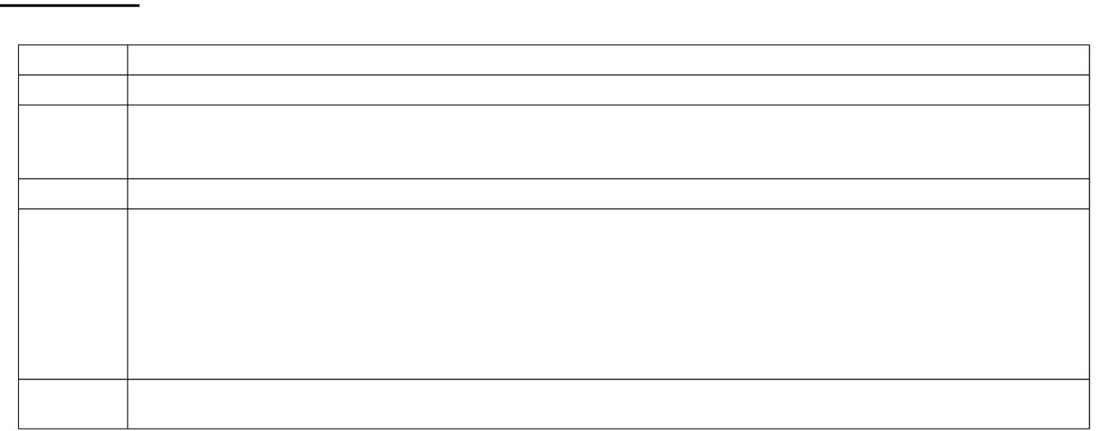

Bloque Contenidos

- Medidas Antenas y sistemas radiantes. Tipos y características. Orientación. Medidas.

- Selección de equipos, materiales, herramientas e instrumental de medida Impedancias de entrada y salida de los equipos.

3

- Instrumentación. Analizadores de espectro de radiofrecuencia. Generadores de prueba para vídeo y audio, monitor de forma de onda, monitor para señal digital, entre otros. Características y aplicacio-nes de medidas. Herramientas para la verificación del funcionamiento de los equipos. Comproba-ción básica del funcionamiento de los equipos y dispositivos. Medidas de parámetros. Medidas de R.O.E. Gráficas. Potencia radiada. Ajustes para garantizar un valor adecuado de ROE. Intermodu-lación. Potencia en bastidor. Métodos y equipos de comprobación de exposición y cobertura. Re-glamentación. Procedimientos de puesta en servicio.

- Herramientas, instrumentos y procedimientos de medida (comprobador de cableado, reflectómetro óptico, analizador de espectro, entre otros).

Actividades concretas a realizar:
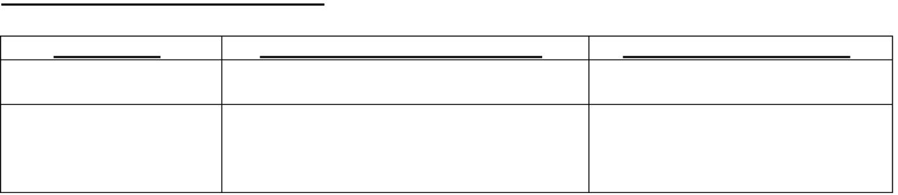

Actividades Objetivos generales trabajados Competencias asociadas

Ejercicios propuestos en
el libro de texto.

Práctica 7.1 Diseño y 1, 2, 4, 5, 6, 8, 10, 12, 13, 15 A, C, I, K
construcción de una
antena. Medición y ajus-

te de su ROE. (~6h)

Criterios de evaluación:

- Pone en servicio equipos de radiocomunicaciones interpretando y ejecutando planes de prueba.

- Se han seleccionado los equipos, materiales, herramientas e instrumental de medida.

- Se ha verificado el conexionado de los equipos y dispositivos con los sistemas de ali-mentación y elementos radiantes.
- Se ha verificado que los sistemas de alimentación suministran las tensiones con el mar-gen de tolerancia establecido.
- Se ha realizado la comprobación visual de funcionamiento de los equipos y dispositivos.
- Se ha realizado la medición de R.O.E. (relación de ondas estacionarias) en cada banda de frecuencia y en las líneas de transmisión, entre los transceptores y antenas.

- Se han realizado ajustes para garantizar una R.O.E. dentro de los límites establecidos.
- Se han realizado las pruebas de integración de las señales eléctricas y ópticas con los equipos y dispositivos.

- Se han realizado las medidas de radiación y cobertura.
- Se han cumplimentado las hojas de pruebas.

MD75010208 rev4 Fecha: 24/10/2021 26/31

CURSO/GRUPO/CICLO: 1º ITE A

MÓDULO: Instalaciones de Radiocomunicaciones

- Repara averías y disfunciones en las instalaciones de radiocomunicaciones, analizan-do los síntomas e identificando las causas que las producen.

- a) Se han interpretado las alarmas del hardware de los equipos para el diagnóstico de la anomalía o incorrecto funcionamiento.

- b) Se han utilizado los equipos de medida y aplicaciones software para determinar las características de la anomalía.

- c) Se ha localizado la avería o disfunción.
- d) Se ha sustituido el equipo averiado y comprobado su compatibilidad.
- e) Se han ajustado los equipos con las herramientas y precisión requerida.
- f) Se han cargado los parámetros de configuración y comprobado la funcionalidad.
- g) Se ha establecido conexión remota con los equipos y dispositivos al recibir la alarma de mal funcionamiento.
- h) Se han restablecido de forma remota los parámetros en los equipos y dispositivos.
- i) Se han verificado las características de funcionalidad.
- j) Se ha realizado el informe con las actividades realizadas e incidencias detectadas.

- Cumple las normas de prevención de riesgos laborales y de protección ambiental, identificando los riesgos asociados, las medidas y equipos para prevenirlos en instala-ciones de radiocomunicaciones.

- Se han identificado los riesgos y el nivel de peligrosidad que suponen la manipulación de los materiales, herramientas, útiles y máquinas.

- Se han identificado las causas más frecuentes de accidentes en la manipulación de ma-teriales, herramientas, entre otros.

- Se han descrito los elementos de seguridad (protecciones, alarmas, pasos de emergen-cia, entre otros) de las máquinas y los equipos de protección individual (calzado, protección ocular, indumentaria, entre otros) que se deben emplear en las distintas operaciones de monta-je y mantenimiento.
- Se ha relacionado la manipulación de materiales, herramientas y máquinas con las me-didas de seguridad y protección personal requeridas.

- Se han operado las máquinas respetando las normas de seguridad.
- Se han determinado las medidas de seguridad y de protección personal que se deben adoptar en la preparación y ejecución de las operaciones de montaje y mantenimiento de las instalaciones de radiocomunicaciones.
- Se han identificado las posibles fuentes de contaminación del entorno ambiental.
- Se han clasificado los residuos generados para su retirada selectiva.
- Se ha valorado el orden y la limpieza de instalaciones y equipos como primer factor de prevención de riesgos.

MD75010208 rev4 Fecha: 24/10/2021 27/31

CURSO/GRUPO/CICLO: 1º ITE A

MÓDULO: Instalaciones de Radiocomunicaciones

Unidad Didáctica Nº |  | Nº de horas previs-
Unidad Didáctica Nº | Título de la Unidad Didáctica | tas
8 | Manuales técnicos de los equipos | 6

Contenidos:
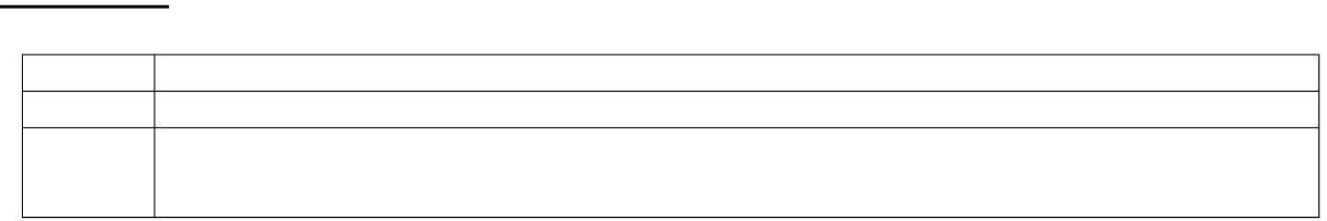

Bloque Contenidos

- Manuales de equipos de radiocomunicaciones.

- Operaciones periódicas. Manuales de fabricantes. Métodos de ampliación de dispositivos y equi-pos. Manuales técnicos de equipos. Procedimientos de prueba. Comprobación y ajuste. Documen-tación de resultados de ampliación.

Actividades concretas a realizar:
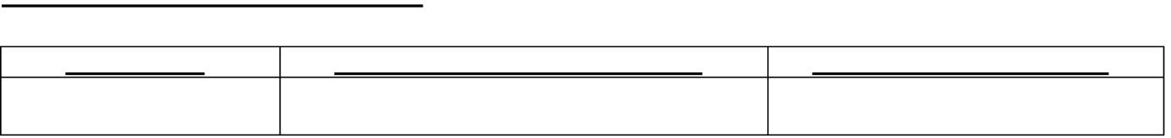

Actividades Objetivos generales trabajados Competencias asociadas

Ejercicios propuestos
en el libro de texto.

Criterios de evaluación:

- Identifica los equipos y elementos de los sistemas de radiocomunicación de redes fi-jas y móviles y sus instalaciones asociadas, describiendo sus características y aplica-ciones.

- Se ha descrito la estructura de las redes fijas y móviles de radiocomunicaciones.

- Se han descrito los sistemas de transmisión para radiodifusión y televisión.
- Se han clasificado los sistemas de radiocomunicación según su ubicación, tecnologías y cobertura.
- Se han reconocido los interfaces de conexión entre equipos y con la red troncal.
- Se ha descrito la función específica de cada bloque funcional en el conjunto de la insta-
lación.
- Se han descrito las características de los equipos, medios de transmisión y elementos auxiliares.

- Se ha relacionado cada equipo de emisión-recepción con sus aplicaciones característi-
cas.
- Se han relacionado los elementos de la instalación con los símbolos de los esquemas.

MD75010208 rev4 Fecha: 24/10/2021 28/31

CURSO/GRUPO/CICLO: 1º ITE A

MÓDULO: Instalaciones de Radiocomunicaciones

Unidad Didáctica Nº |  | Nº de horas previs-
Unidad Didáctica Nº | Título de la Unidad Didáctica | tas
9 | Mantenimiento | 12

Contenidos:
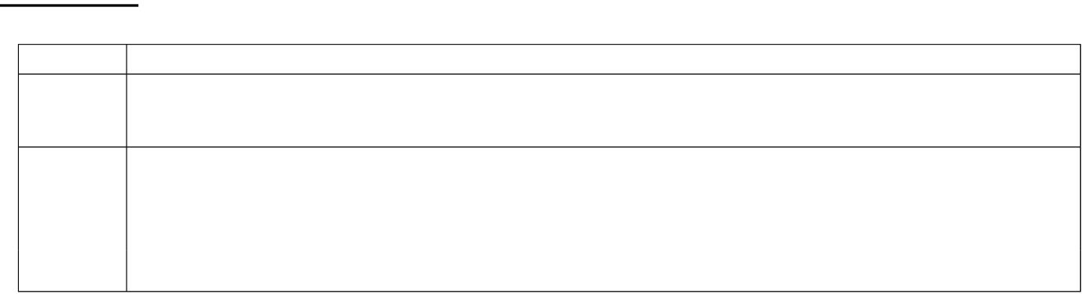

Bloque Contenidos

- Planes de mantenimiento. Órdenes de trabajo. Mantenimiento de los sistemas de alimentación. Mantenimiento de los sistemas de ventilación. Comprobación básica del funcionamiento de los equipos. Partes de descripción de averías. Históricos de incidencias.

- Interpretación de disfunciones en el hardware de los equipos. Planes de mantenimiento correctivo de sistemas de radiocomunicaciones. Software de diagnóstico. Técnicas de diagnóstico y localiza-ción de averías. Sustitución y ajuste de elementos. Métodos de restablecimiento de parámetros.

Mantenimiento remoto. Módems GSM. Comandos AT básicos. Llamadas de datos. Capa de control. Protocolos de acceso. Software de carga y volcado. Comprobaciones y ajustes. Elaboración de informes técnicos.

Actividades concretas a realizar:
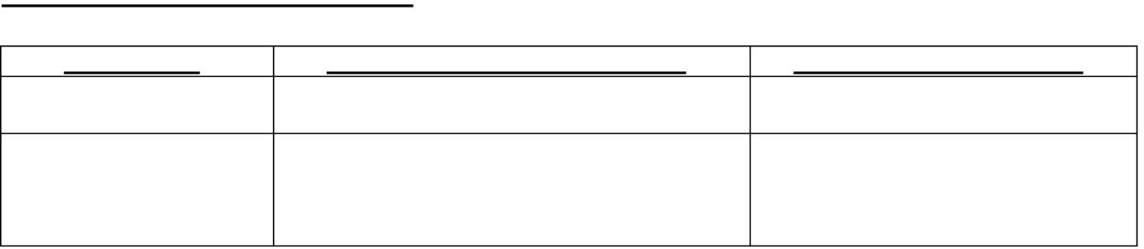

Actividades Objetivos generales trabajados Competencias asociadas

Ejercicios propuestos
en el libro de texto.

Práctica 9.1. Introduc- 9, 10 F, G, H, I
ción a los modem GSM
y los comandos AT.

(~6h)

Criterios de evaluación:

- Identifica los equipos y elementos de los sistemas de radiocomunicación de redes fi-jas y móviles y sus instalaciones asociadas, describiendo sus características y aplica-ciones.

- Se ha descrito la estructura de las redes fijas y móviles de radiocomunicaciones.

- Se han descrito los sistemas de transmisión para radiodifusión y televisión.
- Se han clasificado los sistemas de radiocomunicación según su ubicación, tecnologías y cobertura.
- Se han reconocido los interfaces de conexión entre equipos y con la red troncal.
- Se ha descrito la función específica de cada bloque funcional en el conjunto de la insta-
lación.
- Se han descrito las características de los equipos, medios de transmisión y elementos auxiliares.

- Se ha relacionado cada equipo de emisión-recepción con sus aplicaciones característi-
cas.
- Se han relacionado los elementos de la instalación con los símbolos de los esquemas.

MD75010208 rev4 Fecha: 24/10/2021 29/31

CURSO/GRUPO/CICLO: 1º ITE A

MÓDULO: Instalaciones de Radiocomunicaciones

- Configura equipos de radiocomunicaciones, relacionando los parámetros con la fun-cionalidad requerida.

- Se ha identificado el software según tipo y características del equipo.

- Se ha cargado el software y comprobado su reconocimiento y versión.
- Se han seleccionado los parámetros de configuración según las características, tipo y funcionamiento del equipo (receptor, decodificador, transmisor, entre otros). d) Se ha parame-trizado el equipo de acuerdo a la aplicación.

- Se ha seleccionado y configurado el tipo de acceso remoto.
- Se ha comprobado la funcionalidad del equipo.
- Se ha realizado el histórico de software y parámetros de configuración de cada equipo.
- Se ha cumplido con la normativa en la asignación de bandas y frecuencias.

- Mantiene equipos de radiocomunicaciones, aplicando planes de actualización y man-tenimiento preventivo.

- Se han seleccionado las herramientas e instrumental de medida.

- Se ha inspeccionado el cableado y comprobado su conexionado entre los equipos y dis-positivos, sistemas de alimentación y elementos radiantes.
- Se han realizado ampliaciones de equipos.
- Se ha instalado el software de ampliación de funcionalidades de los equipos.
- Se han comprobado los parámetros de funcionamiento mediante aplicaciones informáti-
cas.
- Se han configurado los equipos y dispositivos para las nuevas funcionalidades.
- Se han interpretado los planes de mantenimiento preventivo.
- Se han verificado las tensiones de alimentación y sustituido las baterías de los sistemas de alimentación redundantes.

- Se ha comprobado el correcto funcionamiento de los equipos mediante la inspección visual de los indicadores de alarma.
- Se ha realizado el informe técnico.

MD75010208 rev4 Fecha: 24/10/2021 30/31

CURSO/GRUPO/CICLO: 1º ITE A

MÓDULO: Instalaciones de Radiocomunicaciones

Unidad Didáctica Nº |  | Nº de horas previs-
Unidad Didáctica Nº | Título de la Unidad Didáctica | tas
10 | Prevención de riesgos laborales y protección ambiental | 8

Contenidos:
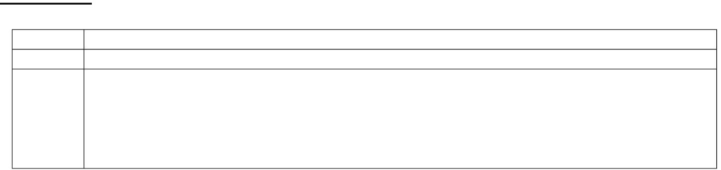

Bloque Contenidos

- Protocolos de seguridad en redes fijas y móviles.

- Identificación de riesgos en instalaciones de radiocomunicaciones. Determinación de las medidas de prevención de riesgos laborales. Prevención de riesgos laborales en los procesos de montaje y mantenimiento en instalaciones de radiocomunicaciones. Equipos de protección individual. Cum-plimiento de la normativa de prevención de riesgos laborales. Cumplimiento de la normativa de protección ambiental.

Actividades concretas a realizar:
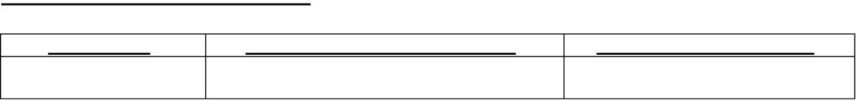

Actividades Objetivos generales trabajados Competencias asociadas

Ejercicios propuestos

en el libro de texto.

Criterios de evaluación:

- Cumple las normas de prevención de riesgos laborales y de protección ambiental, identificando los riesgos asociados, las medidas y equipos para prevenirlos en instala-ciones de radiocomunicaciones.

- Se han identificado los riesgos y el nivel de peligrosidad que suponen la manipulación de los materiales, herramientas, útiles y máquinas.

- Se han identificado las causas más frecuentes de accidentes en la manipulación de ma-teriales, herramientas, entre otros.

- Se han descrito los elementos de seguridad (protecciones, alarmas, pasos de emergen-cia, entre otros) de las máquinas y los equipos de protección individual (calzado, protección ocular, indumentaria, entre otros) que se deben emplear en las distintas operaciones de monta-je y mantenimiento.

- Se ha relacionado la manipulación de materiales, herramientas y máquinas con las me-didas de seguridad y protección personal requeridas.
- Se han operado las máquinas respetando las normas de seguridad.
- Se han determinado las medidas de seguridad y de protección personal que se deben adoptar en la preparación y ejecución de las operaciones de montaje y mantenimiento de las instalaciones de radiocomunicaciones.
- Se han identificado las posibles fuentes de contaminación del entorno ambiental.
- Se han clasificado los residuos generados para su retirada selectiva.
- Se ha valorado el orden y la limpieza de instalaciones y equipos como primer factor de prevención de riesgos.

(Modelo A)
Unidad Didáctica Nº  4 | Título de la Unidad Didáctica  PREVENCIÓN DE DISFUNCIONES EN EQUIPOS Y MÓDULOS | Nº de horas previstas  22

Contenidos:
− Mantenimiento preventivo y predictivo en equipos de radiocomunicaciones.
− Características estructurales y funcionales de los equipos de radio analógica, digital y vía satélite. Estaciones base. Repetidores fijos. Radares. Transpondedores. Interrogadores .Otros.
− Conexionado de equipos de estaciones base, de radiodifusión y de repetidores. Accesorios. Líneas y conectores. Interfaces. Antenas.
− Medición de parámetros de radiofrecuencia. Magnitudes. Accesorios. Cargas ficticias. Métodos de contraste de medidas. Tablas. Particularidades de aplicación de equipos de medida de parámetros de radiocomunicaciones.
− Valores de potencia reflejada (ROE) en antena. Valores ROE en líneas de transmisión. Técnicas de contraste de valores.
− Medida de frecuencias de trabajo, potencia y armónicos, entre otros. Generadores sintetizados de RF.
− Modos de trabajo. Comunicación semidúplex y dúplex. Otras. Técnicas de verificación de transmisión y recepción.
− Ejecución de operaciones de mantenimiento preventivo ante averías y disfunciones. Ajustes.
− Documentación del plan de calidad. Informes. Parte de preventivo. Mejoras del plan de mantenimiento. Herramientas software de elaboración de documentación.

Actividades concretas a realizar:

Actividades

Ejercicios sobre estructurales y funcionalidad de los equipos de radio analógica, digital y vía satélite,

Ejercicios sobre medición de parámetros, ROE

Practicas de Mantenimiento preventivo y predictivo en equipos de radiocomunicaciones, documentación etc..

Verificación de un radioenlace: Medida de potencia, ROE, relación S/N, C/N, BER, MER, etc.

Criterios de evaluación:
Ver apartado 6 y tabla de cruce unidades didácticas-criterios de evaluación.

Criterios de calificación :
Se especificarán en cada una de las pruebas.

Criterios de recuperación:
Los mismos que los criterios de evaluación.
Recursos y materiales necesarios
Software de sistemas de radiocomunicaciones y equipos de medida.

Temas transversales
Mantenimiento y reparación de sistemas de Radio.
Prevención de riesgos laborales y protección medioambiental.

(Modelo A)
Unidad Didáctica Nº  5 | Título de la Unidad Didáctica  DETECCIÓN DE AVERÍAS EN EQUIPOS Y SISTEMAS | Nº de horas previstas  22

Contenidos:
− Asociación y contraste de síntomas de averías en equipos de radiocomunicaciones. Relación con diagramas de bloques según las características de los equipos.
− Métodos de comprobación de averías en equipos de radiocomunicaciones analógicos y digitales. Análisis de órdenes de trabajo. Manuales de servicio. Sistemas de alimentación. Simuladores.
− Métodos de medida en equipos de radiocomunicaciones celulares, de alta frecuencia y digitales, entre otros. Analizadores de espectro, medidores de potencia, analizadores analógicos y digitales. Analizadores de comunicaciones. Herramientas software. Accesorios. Procedimientos de actuación y contraste en las medidas de diagnóstico. Herramientas y elementos específicos.
− Herramientas software y hardware de diagnóstico. Software de visualización. Software de análisis. Medidas y parámetros.
− Averías típicas en equipos de radiodifusión, repetidores, equipos de estaciones base del estándar tetra, radioenlaces, voz y datos, telemetría y radares, entre otros. Análisis de los módulos de entrada, audio, vídeo, datos, interfaces radio y salida, entre otros. Averías en equipos de medida de radiofrecuencia. Analizadores. Otros. Ajustes.
− Protección frente a descargas electrostáticas. Equipos y medios. Técnicas y formas de actuación en el diagnóstico de averías.
− Herramientas software de elaboración de documentación y presupuestos. Informes.

Actividades concretas a realizar:

Actividades

Ejerccios sobre Métodos de comprobación de averías en equipos de radiocomunicaciones

Practicas sobre Averías típicas en equipos de radiocomunicaciones

Herramientas software y hardware de diagnóstico

Criterios de evaluación:
Ver apartado 6 y tabla de cruce unidades didácticas-criterios de evaluación.

Criterios de calificación
Se especificarán en cada una de las pruebas.

Criterios de recuperación:
Los mismos que los criterios de evaluación.

Recursos y materiales necesarios
Software de sistemas de radiocomunicaciones y equipos de medida..

Temas transversales
Instalación de sistemas de transmisión de señales de radio y televisión.
Verificación del funcionamiento de sistemas de emisión y transmisión.
Mantenimiento y reparación de sistemas de transmisión.
Prevención de riesgos laborales y protección medioambiental.

(Modelo A)
Unidad Didáctica Nº  6 | Título de la Unidad Didáctica  RESTITUCIÓN DEL FUNCIONAMIENTO DE EQUIPOS DE RADIOCOMUNICACIONES | Nº de horas previstas  19

Contenidos:
− Secuencias de montaje de componentes electrónicos en equipos de radiocomunicaciones. Herramientas específicas de calibración. Sujeción, conexionado y soldadura. Conectores. Elementos periféricos. Accesorios y elementos auxiliares.
− Módulos de sustitución. Características físicas y técnicas. Compatibilidad.
− Sustitución de elementos y módulos. Recintos de comprobación de equipos. Protección contra interferencias. Cámaras semianecoicas.
− Medidores de señales analógicas y digitales (analog and digital radio test set). Monitores y visualizadores de señal. Analizadores ROE. Medidores de potencia. Ajustes de calibración. Métodos de ajuste en equipos de RF, analógicos PMR y digitales. Radares. Transpondedores. Equipos de radiodifusión terrestre y vía satélite. Equipos de telefonía GSM/UMTS y de datos. Equipos celulares privados de estándar tetra. Módulos y etapas. Controlador local, equipos máster y unidades de RF.
− Ajustes en módulos de entrada, PLL, tratamiento de señal y salida, entre otros. Herramientas software de ajuste local y remoto.
− Estándares de señalización: CTCSS, DCS, DTMF y otros. Pruebas funcionales de equipos de RF. Módulos de entrada. Etapas de radiofrecuencia.
− Integración del equipo en el sistema. Método de comprobación del sistema. Métodos de contraste de especificaciones técnicas. Equipos de medida. Utilización e interpretación de señales y parámetros.
− Documentación del plan de calidad. Informe parámetros y medidas de puesta en marcha. Pruebas de aceptación.

- .

Actividades concretas a realizar:

Actividades

Ejercicios sobre Pruebas funcionales de equipos de RF

Utilización de Cámaras semianecoicas

Modernización de un centro emisor

Sustitución de un radioenlace: Medida de potencia, ROE, relación S/N, C/N, BER, MER, etc.

Documentación del plan de calidad

La prevención de riesgos laborales en sistemas de radiodifusión.

Criterios de evaluación:
Ver apartado 6 y tabla de cruce unidades didácticas-criterios de evaluación.

Criterios de calificación :
Se especificarán en cada una de las pruebas.

Criterios de recuperación:
Los mismos que los criterios de evaluación.
Recursos y materiales necesarios
Software de sistemas de radiocomunicaciones y equipos de medida..

Temas transversales
Instalación de sistemas de transmisión de señales de radio y televisión.
Verificación del funcionamiento de sistemas de emisión y transmisión.
Mantenimiento de sistemas de transmisión.
Prevención de riesgos laborales y protección medioambiental. Temas transversales

